Диаграммы в Microsoft Excel

Диаграмма (от греч. diagramma изображение, рисунок, чертеж) является средством наглядного представления табличных данных.
Диаграммы облегчают выполнение сравнений, выявление закономерностей и тенденций данных.
Диаграммы связаны с данными листа, на основании которых они построены. Если в таблице изменятся данные, то соответствующим образом изменяется и диаграмма.
Диаграммы могут быть плоскостные (двумерные) и пространственные (трёхмерные или объёмные).

Основные типы диаграмм:
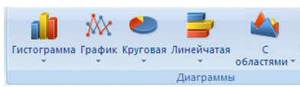
1). Гистограмма - показывает соотношение между данными в вертикальных столбцах.
2). Линейчатая диаграмма – это гистограмма, столбики которой располагаются не вертикально, а горизонтально.
3). Круговая диаграмма – представляет составные части одного целого.
Круговая диаграмма показывает долю каждого числового значения в сумме значений. Можно вывести также процентное содержание долей относительно целого. Иными словами, круговая диаграмма предназначения для сравнения пропорций объектов, она не может отображать динамику.
4). График – отображает динамику и тенденции развития. Удобен для большого числа рядов данных.
5). Диаграмма с областями – сходна с графиком, используется, если нужно подчеркнуть суммарное изменение данных с течением времени.
Подходит для отображения динамики различий между объектами во времени. При использовании данного типа важно соблюдать порядок рядов, т.к. они перекрывают друг друга.

При построении диаграммы используют следующие понятия:
Ряд данных - это наборы значений, отображаемых на диаграмме. Каждому ряду данных на диаграмме соответствует отдельный цвет или способ обозначения, указанный на легенде диаграммы. Диаграммы всех типов, кроме круговой, могут содержать несколько рядов данных.
Категории – отображают количество элементов в ряду данных, соответствуют столбцам.
Ось – шкала с определенной ценой промежуточных делений. Двухмерная диаграмма содержит ось Х горизонтальную (отображает категории) и ось Y вертикальную (отображает значения). Для определения каждой оси используются заголовки.
Легенда - это условные обозначения значений различных рядов данных на диаграмме. Она представляет собой рамку, в которой определяются узоры или цвета рядов или категорий данных на диаграмме.
Подписи данных – числовое значение для точки данных ряда.

Этапы построения диаграммы в Microsoft Excel 2010
Перед тем, как строить диаграмму, внесите нужные для отображения данные в таблицу. После того, как таблица подготовлена, следует определиться с типом диаграммы.
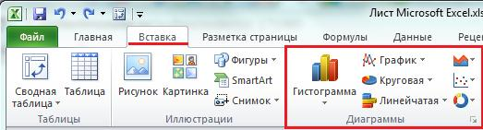
Для создания диаграммы выполните перечисленные ниже действия.
- Перейдите на вкладку "Вставка" в раздел "Диаграммы".
- Выделите курсором таблицу числовых рядов.
- Выберите тип диаграммы, кликнув по нему. В открывшемся списке возможных вариантов определите нужный вам внешний вид диаграммы. Все доступные виды можно просмотреть, если нажать кнопку со стрелкой в нижнем правом углу раздела "Диаграмма".
- После этого диаграмма будет создана.
Построенная таким образом диаграмма отображает заданные вами параметры, но требует редактирования, например, нужно добавить название, исправить подписи легенды, настроить внешний вид и прочее. Любой из элементов можно удалить или изменить, кликнув по нему правой кнопкой мыши и выбрав из контекстного меню нужное действие.
Во вновь созданной диаграмме вы можете выполнить следующее:
- изменить внешний вид осей - промежутки между рядами значений, масштаб, добавить на оси метки делений, скрыть оси и т. д.;
- вместо фразы "Названия диаграммы" можно ввести собственное, а также добавить подписи к осям и данным;
- переместить или скрыть легенду, изменить ее элементы;
- изменить внешнее оформление - назначить элементам другие цвета или специальные заливки текстурами, добавить эффекты, например, тень, прозрачность, трехмерность и т. п. Можно задать фон области диаграммы, в том числе и загрузить для этого картинку из файла; можно создать замещающий текст, который, если нужно, будет озвучиваться; можно изменить шрифт, отобразить или скрыть любой элемент, а также сделать многое другое.
Богатый спектр настроек дает возможность создавать практически любые по дизайну и оформлению диаграммы. Область диаграмм можно перемещать, захватив левой кнопкой мыши, и масштабировать, растягивая за углы.

